Prénom : |  | Date :
Domaine | Objectif |  | Évaluation
Le langage écrit | Identifier les lettres qui forment un mot |  | ☺ 😐 ☹

Consigne : compléter la grille des mots
 |  | 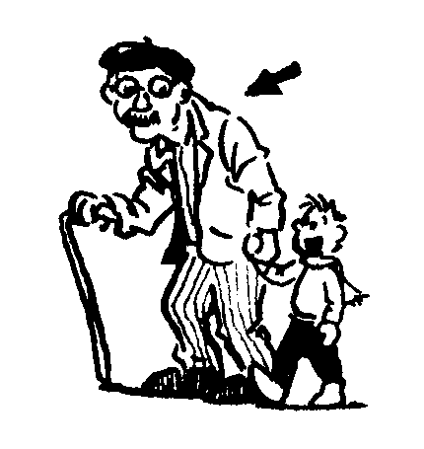
 |  |  |  | I |  |  |  | L
 |  |  |  |  |  |  |  |  |  |  |  | 
 |  |  |  | U

 |  |  |  |  |  |  |  | E |  |  | A
 | 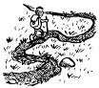
 |  |  |  |  |  |  |  |  |  |  | N

chemin | 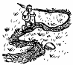 | galette |  | loup | 
renard |  | vieille |  | vieux
lapin | 

